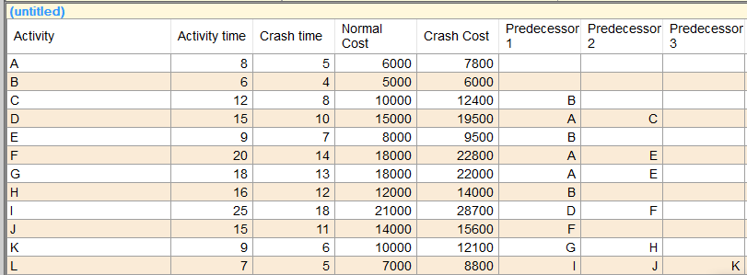

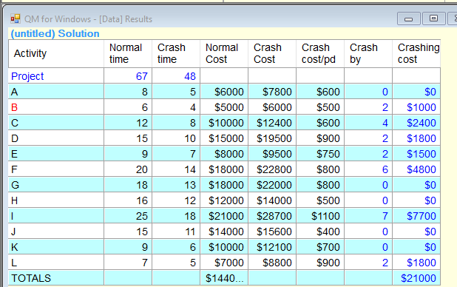

Costo minimo: 67 días 144000

Costo optimo: 48 días 144000 + 21000 = 165000

Costo máximo: 48 días 179200

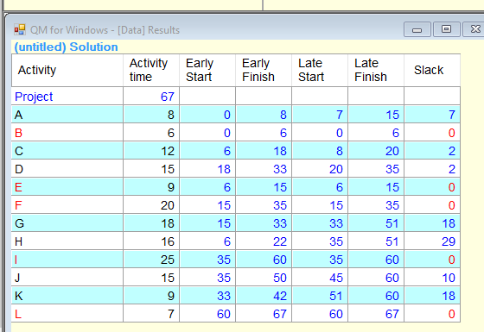

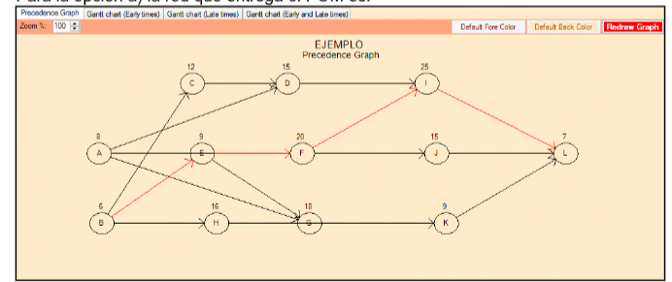

Holguras: A = 7, C = 2, D = 2, G = 18, H = 29, J = 10, K = 18

C1: A - F - J – L C7: B – C –D – I - L

C2: A - F - I – L C8: B – E – F –I –L ruta critica

C3: A - G - K - L

C4: A - D - I - L

C5: B - H - K – L

C6: B - E - G - K – L

|  |  |  |  |  |  |  |
| --- | --- | --- | --- | --- | --- | --- |
| Actividad | T sugerido optimo | T minimo | Costo sugerido | Des intensificación | Costo/dia | ahorro |
| A | 8 | 5 | 6000 | 3 | 600 | 1200 |
| B | 4 | 4 | 6000 | 0 | 500 | 0 |
| C | 8 | 8 | 12400 | 0 | 600 | 0 |
| D | 13 | 10 | 16800 | 3 | 900 | 2700 |
| E | 7 | 7 | 9500 | 0 | 750 | 0 |
| F | 14 | 14 | 22800 | 0 | 800 | 0 |
| G | 18 | 13 | 18000 | 5 | 800 | 4000 |
| H | 16 | 12 | 12000 | 4 | 500 | 2000 |
| I | 18 | 18 | 28700 | 0 | 1100 | 0 |
| J | 15 | 11 | 14000 | 4 | 400 | 1600 |
| K | 9 | 6 | 10000 | 3 | 700 | 2100 |
| L | 5 | 5 | 8800 | 0 | 900 | 0 |
|  |  |  | 165000 |  |  | 14200 |

Ruta crítica = B-E-F-I-L

Intensificando:

Tminimo sería el crash time, TSugerido = Normal Time – Crash By

Costo sugerido es normal cost + crashing cost

Des intensificando:

Des intensificación es igual a t sugerido optimo – t minimo

Costo/dia es crash cost/pd

Ahorro es igual a costo/dia * desintensificacion

Se puede concluir que se intensifico C con 4 días con 2400 Y D con 2 días 1800

Se mantiene la ruta crítica de B-E-F-I-L (4+7+14+18+5) = 48 días

Se crea una nueva ruta crítica B-C-D-I-L (4 + 8 + 13 + 18 + 5) = 48 días

Costo optimo = costo máximo – ahorro total = 179200 – 14200 = 165000

**Intensificar**

Cuando estamos intensificando (izquierda a derecha) estamos agregando costos. Por tanto, debemos dar prioridad a las actividades más económicas en costo/día: Empezamos con B y H que cuestan 500 por día y la última será I que cuesta $ 1100/día. No obstante, hay que tener en cuenta que al intensificar todas las actividades críticas se deben intensificar.

Se usa el tiempo sugerido optimo

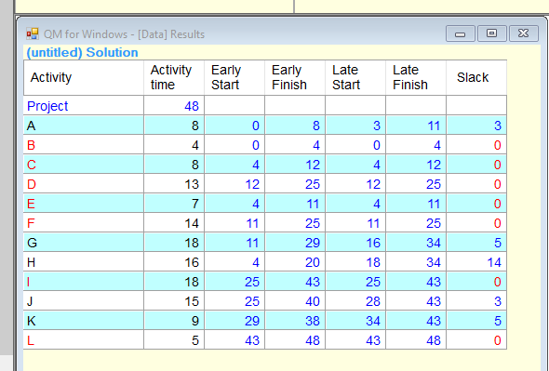

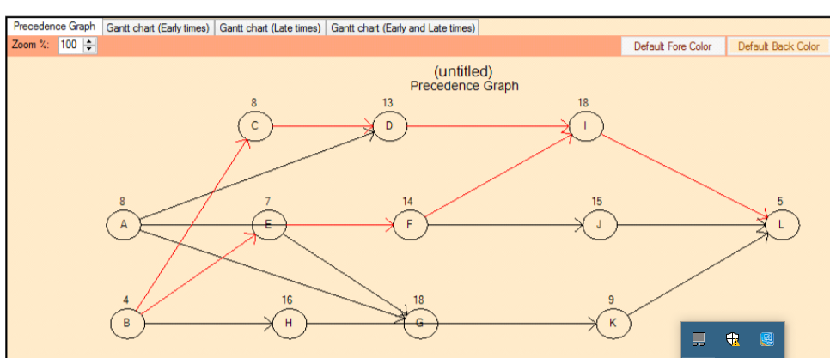

|  |  |  |
| --- | --- | --- |
| Camino | Tiempo | Holgura |
| C1: A - F - J – L | 42 | 6 |
| C2: A - F - I – L | 45 | 3 |
| C3: A - G - K - L | 40 | 8 |
| C4: A - D - I – L | 44 | 4 |
| C5: B - H - K – L | 34 | 14 |
| C6: B - E - G - K – L | 43 | 5 |
| C7: B – C –D – I - L | 48 | 0 |
| C8: B – E – F –I –L | 48 | 0 |

Optimizo el costo en los mismos 48 días a 144000

**Des intensificar**

Cuando estamos des intensificando (derecha a izquierda) estamos ahorrando costos. Por tanto, debemos dar prioridad a las actividades más costosas, pero teniendo en cuenta que las actividades críticas son intocables. (No se pueden desintensifcar B-E-F-I-L) Luego la prioridad será para D que cuesta $ 900/día y G que cuesta $ 800/día, si se requieren.

Se usa el tiempo mínimo

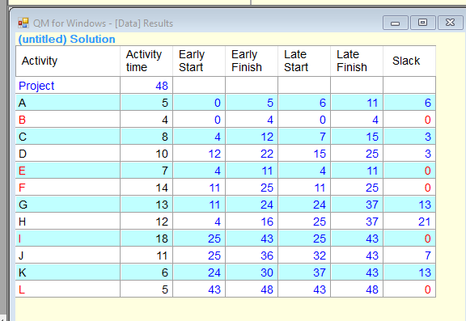

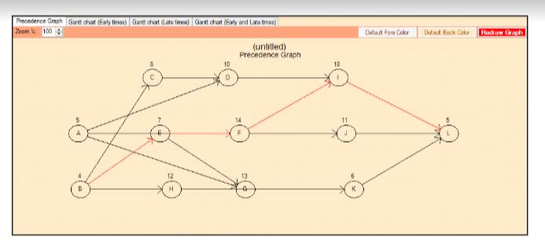

|  |  |  |
| --- | --- | --- |
| Camino | Tiempo | Holgura |
| C1: A - F - J – L | 35 | 13 |
| C2: A - F - I – L | 42 | 6 |
| C3: A - G - K - L | 29 | 19 |
| C4: A - D - I – L | 38 | 10 |
| C5: B - H - K – L | 27 | 21 |
| C6: B - E - G - K – L | 35 | 13 |
| C7: B – C –D – I - L | 45 | 3 |
| C8: B – E – F –I –L | 48 | 0 |

Obtuve más holguras, pero un costo de 179200